МЕТОДИЧЕСКАЯ РАССЫЛКА № 12/2020
ИГРА В ЖИЗНИ РЕБЕНКА

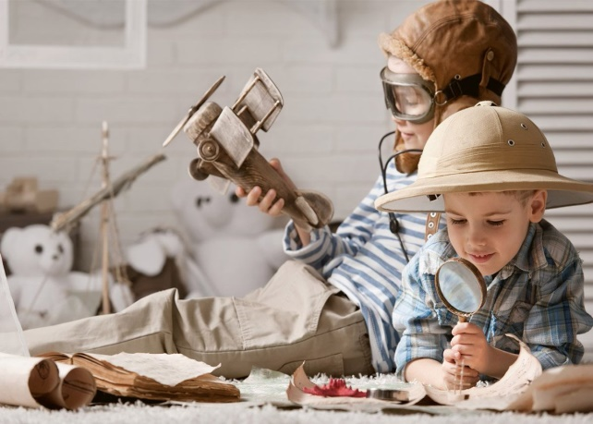
В каждом возрасте у человека есть ведущий вид деятельности. Это то занятие, в процессе которого происходит рост, обучение, формирование личности, развитие всех навыков, знаний и умений. И для ребенка таковой деятельностью является именно игра.
Детство - это особый период, когда ребёнок может «дорастать». Сейчас оно удлиняется и заканчивается чуть ли не в 22 года, потому что деятельность становится многообразнее и труднее, а учиться нужно дольше.
Детство появилось в истории человечества не сразу. И в XX веке ещё оставались редкие страны и регионы, где дети вообще не играли. В 50-е годы этнографы обнаружили племена, которые вели «доисторический» образ жизни, в Уганде, Австралии и Центральной Америке. Оказалось, что дети в них не играют, потому что разница между ребёнком и взрослым и типом их деятельности очень небольшая. Годовалый ребёнок, как только его спустили с рук, начинает делать ровно то же самое, что делает любой другой член племени: ходит и добывает себе еду и воду. А периода, когда ребёнок играет, там просто нет.
Есть разные теории о том, зачем детям нужно играть. Самая популярная: они делают это для того, чтобы освоить какие-то навыки, которые помогут им по жизни. Отечественная теория говорит, что в игре ребёнок осознаёт некоторые функции своей психики, которые ему недоступны без неё. Например, игра с правилами - лучший способ сформировать у ребёнка произвольность. Также в это время у него развивается воображение и мышление. Для дошкольника игра - гораздо более важное занятие, чем домашнее задание на «подготовишках». Именно с помощью игр ребёнок развивается так, как ему и положено по возрасту: формирует навыки, которые потом помогут ему учиться.
Игры в жизни ребёнка должно быть не просто много: она должна усложняться и постепенно переходить в другой вид деятельности. Если в младшем школьном возрасте ребёнок наигрался, дальше ему будет интересно учиться, то есть ставить себе задачу, придумывать способ решения и таким образом развиваться.
В каждом возрасте заложены свои задачи развития. Одна из многих целей дошкольного возраста - превращение образного мышления в абстрактно-логическое. Нужно, чтобы это происходило безопасно, эффективно и с удовольствием для ребёнка и окружающих. Если вы посадите его за парту в пять лет, то, скорее всего, разрушите этот процесс. Это можно сравнить с гусеницей, которой пришивают крылья от бабочки: она, может, и взлетит, но ненадолго и невысоко, потому что ещё не готова и ей ещё неинтересно.
Игра детей – это и развлечение, и обучение, и средство самоисследования, и построение своего «Я», и развитие навыков общения, и познание жизни взрослых, и самооздоровление, и коррекция детско-родительских отношений.
В современном обществе существует множество видов деятельности, соперничающих с детской игрой и даже вытесняющих ее, – это компьютер, телевизор и раннее обучение. Сейчас все чаще встречаются дети, которые практически не играют с другими детьми. В связи с этим возникают вопросы: В чем смысл детской игры? Существуют ли возрастные нормы детской игры? В каких случаях родителям следует беспокоиться? Во что играть с ребенком и как? – Давайте разберемся вместе.
Для ребёнка любого возраста игра – это главное действие. Это наиболее доступный способ познания окружающего мира. Именно так дети получают новые эмоции, учатся контролировать себя, начинают понимать принципы и законы мироздания.
Давайте разберемся, каково значение, смысл, детской игры?
- Игра развивает мотивы и потребности ребенка – в игре происходит формирование стремления действовать, развитие нравственности в человеческих отношениях (честность, терпение, инициатива, взаимопонимание, взаимопомощь…).
- В игре у ребенка формируется желание взрослеть – выполнять (пока еще только в игре) общественно значимую деятельность: лечить, учить, строить, воспитывать детей, совершать подвиги и т.д..
- В игре развивается управление своим поведением: подчинение своих действий роли, понимание необходимости правил, создание правил, понимание прав и обязанностей играющих, развитие воли.
- В игре происходит преодоление эгоцентризма – развитие умения встать на позицию другого невозможно без игровых партнеров.
- В игре происходит развитие умственных действий: обобщение действий, развитие логики действий, предварительный замысел, планирование, контроль, развитие произвольной речи, развитие внимания, памяти, воображения.
- Именно сюжетно-ролевая игра дошкольников является лучшим средством подготовки ребенка к школе, потому что главный секрет школьных успехов лежит не в навыках ребенка, а в его социальной зрелости.
Игра для ребенка – своеобразная школа жизни.

ВОЗРАСТНЫЕ ОСОБЕННОСТИ ИГРЫ
Первая игра с главным партнером, мамой, начинается уже в первые месяцы после рождения малыша – испытывая большую потребность в ее доброжелательном внимании и, главное, понимании своих сигналов, он замечательно включается в игру «ку-ку» и всем своим существом показывает радость от такого взаимодействия.
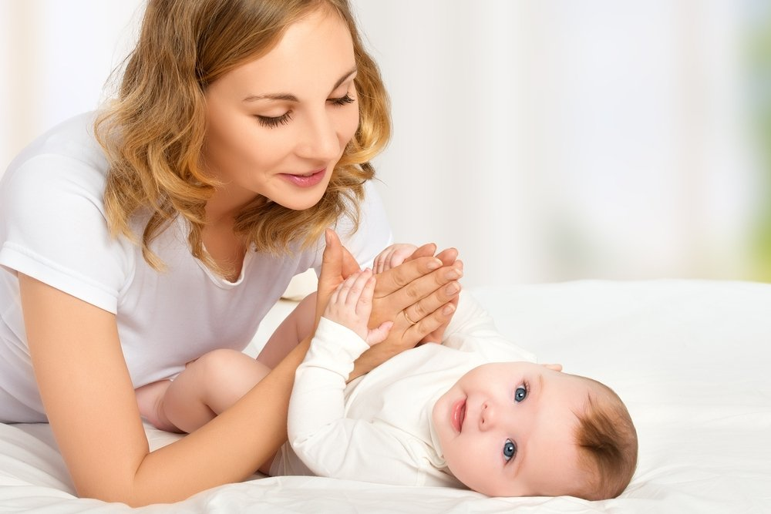
Многие народные игры поддерживают еще одну важную для ребенка данного возраста потребность – потребность в тактильном контакте и именно поэтому следует не забывать про «ладушки», «сорока-ворона» и другие игры такого типа.
Во втором полугодии первого года жизни в общении со взрослым появляется потребность в совместной деятельности – и в игру добавляется важный элемент – ребенок, который к этому моменту научился некоторым манипуляциям, начинает копировать движения взрослого и повторять за ним – вступая в то самое, так необходимое ему сейчас сотрудничество.
Важно знать, что годовалые дети, в силу своего развития, не будут играть вместе, а будут играть рядом.
У ребенка до 2-х лет преобладают предметно-манипулятивные игры – ребенок еще не играет, а пока что манипулирует предметами, подражая взрослым.
Организовывать простейшие действия ребенка с игрушками нужно уже с полутора лет. Начинать можно с «одушевления» куклы-пупса, показывая, где у куклы ручки, глазки и т.п., соотнося эти же действия с вашим ребенком. Затем действия усложняются.
К 2 годам ребенок уже может кормить кукол с ложки, поить из кружки, катать на машине и в коляске, укладывать спать и т.д.
Затем появляется так называемая режиссерская игра, в которой предметы, используемые ребенком, наделяются игровым смыслом.
Двухлетки также не стремятся к совместной игре, однако, их начинают привлекать яркие и интересные предметы в руках другого ребенка – и тогда, в зависимости от нравов малышей, иногда это может выглядеть как взаимодействие (или большая битва).
Ближе к трем годам дети все больше и больше начинают понимать себя как отдельную личность и стараются в игре не следовать за взрослым, а подражать ему. То есть это будет означать, что практически все, что вы делаете в повседневной жизни, будет перенесено в мир домашней игры.
Возраст от 3 до 6-7 лет – время расцвета сюжетно-ролевой игры. Благодаря игре ребенок осваивает взрослый мир социальных отношений, жизненных ситуаций и профессиональных занятий.
Личный опыт малышей еще не слишком велик и поэтому в данного возрасте (3-4 года) они чаще всего обращаются к взрослому за поддержкой или партнерством. Взрослый служит источником познания, а игра – объяснением связей и причин, существующих в реальном мире.
Но, имея потребность и в ощущении своего могущества, он с радостью играет в игры, где право принимать решения лежит на нем, а взрослый – всего лишь выполняет полученные команды.
В 5-6 лет у ребенка формируется потребность в уважительном отношении к нему взрослого, в сопереживании и взаимопонимании и в этот момент мы уже можем начинать играть в игры с правилами, давая ребенку как возможность честной победы, так и принятие его чувств, и проживание их, если он проиграл.
В этом возрасте ребенку просто необходимо иметь товарищей по игре, чтобы учиться строить отношения с ними. Такие игры могут быть как подвижные, так и настольные. Можно поиграть в прятки, простые салочки, игры с мячом; в лото или домино с картинками. А также не забывайте лепить, конструировать, рисовать.
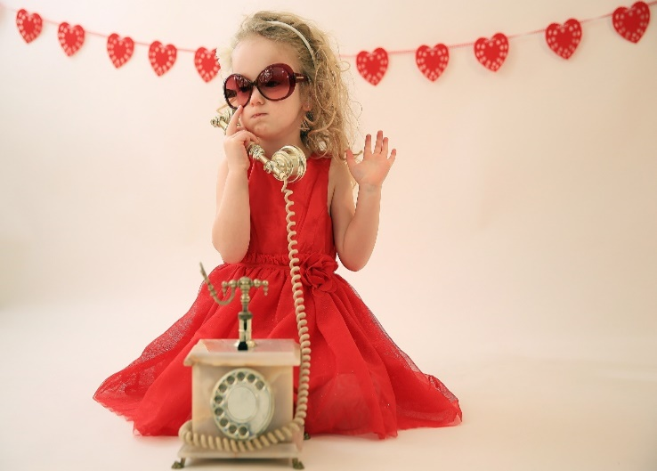
После 5-ти лет – преобладает режиссерская игра, появляется игра-фантазирование. Ребенок, выступая, как сценарист и режиссер этого мира, разыгрывает целые военные баталии, передвигая фигурки, имитируя звуки орудий, комментируя происходящее. Также дети любят играть и в игры-ряженье. Девочки, например, «превращаясь» в принцесс, примеряют мамины бусы, прилаживают шлейф из покрывала. Для разнообразия сюжетов игровой деятельности можно поиграть с ребенком в «придумку», где взрослый и ребенок поочередно создают какой-либо новый сказочный сюжет.
Никакие программы раннего развития не дадут вашим детям такого фундамента жизни, как такая простая и такая сложная штука – игра.
В младшем школьном возрасте (7-12 лет) – преобладает учебная деятельность. Игра уже выступает как средство общения со сверстниками.
Для младшего школьника меняются игровой репертуар и задача игры, но игра не уходит из жизни. Игра имеет огромное значение для развития воображения и фантазии младшего школьника, а также вырабатывает различные аспекты познавательной активности, социальные способности, произвольность деятельности. Конечно, репертуар игр и форм игровой деятельности для младшего школьника специфичен по сравнению с дошкольником или подростком.
Для младшего школьника более характерны игры, возникающие по инициативе ребенка (самодеятельные игры), игры, возникающие по инициативе взрослого (дидактические игры, развивающие игры, интеллектуальные игры), подвижные игры, которые могут возникать как по инициативе взрослого, более старших детей, так и по инициативе собственно детей младшего школьного возраста. Важное значение для младших школьников занимают игры с правилами.
В социально-коммуникативном отношении для современных младших школьников характерны различные формы разворачивания игры: индивидуально (например, определенные виды компьютерных игр); в паре (например, шахматы, шашки, домино, морской бой, крестики-нолики и др.); в группе (например, режиссерские, ролевые, игры с правилами); в команде против другой команды (чаще спортивные и различные подвижные игры).
У старших подростков (12-15 лет) на первый план выходит избирательное интимно-доверительное общение, дружба и отношения со сверстниками. То, как будет выстраивать подросток отношения, зависит от его уверенности, понимания себя и других, умения справляться с трудностями.
Создается впечатление, что современные подростки, если и играют, то только в компьютерные игры. Это, однако, далеко не так. Несмотря всю взрослость подростков у детей все равно сохраняется потребность в играх. Однако это уже не сюжетно-ролевые, игры с предметами или подвижные игры. В подростковом возрасте проявляется потребность в деловых и групповых играх, нацеленных на самоутверждение в обществе, развитие коммуникативных навыков. Кроме того, практически все игры подростков имеют юмористическую окраску и стремление к розыгрышу не только участников игры, но и окружающих.
Игры – важный элемент формирования навыков общения и взаимодействия в обществе у детей. Особенно это касается подростков, ведь в момент становления личности очень важно понять и осознать жизненные цели, приоритеты и свой личный статус.
Подвижные, веселые, психологические, интеллектуальные и коммуникативные игры помогут оторвать подростка от интернета и телевизора, открыв для него не менее интересный реальный мир, подготовят его психологически к необычным ситуациям и событиям.
Полученный в детстве опыт общения в играх каждый перенесет потом во взрослую игру – в «Жизнь».

ИГРЫ, В КОТОРЫЕ ИГРАЮТ ДЕТИ
Игра в магазин.
Детям, а особенно дошкольникам, очень нравится, когда мир стабилен и упорядочен. Не зря психологи советуют, чтобы в семье не было разных требований к ребёнку от разных взрослых. Если вы что-то запрещаете ребёнку, это должно быть запрещено всегда, чтобы не было хаоса.
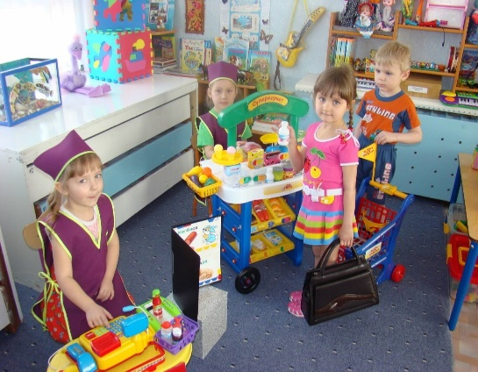
Стремление психики к стабильности проявляется по-разному - например, поэтому дети любят всё коллекционировать. При этом производители эксплуатируют такое свойство психики — выпускают много журналов с наклейками, вкладышами и прочим. Коллекция как бы позволяет сделать мир конечным, упорядоченным.
Игра в магазин тоже помогает упорядочить мир. У ребёнка есть набор, которым он может оперировать - как бы управлять миниатюрной реальностью
В такой игре очень понятные правила и простая коллекция. Кроме этого, игра в магазин - это ещё и общение. Ребёнок учится вступать в диалог, представляя покупателя и продавца, учится понимать, какие между ними отношения. Во время такой игры он хочет договариваться, спорить, торговаться.
И, конечно же, деньги: ребёнок ещё не понимает, как их заработать, но понимает, что это что-то абстрактное и ему недоступное. Но просто подержать в руках взрослые деньги или как-то воспроизвести их с помощью нескольких бумажек или вообще листьев очень важно для ребёнка и вызывает у него много эмоций.
Игра в больницу.

Игра в доктора не обязательно предполагает какие-то железные правила, в это можно играть по-разному. Поэтому здесь сразу много факторов, которые для ребёнка важны. Во-первых, играя в больницу, он моделирует социальные отношения. Во-вторых, обычно больница или поликлиника ассоциируются с чем-то неприятным. Часто этот опыт бывает даже травматичным. В поликлиниках такие манеры, что врач может сказать маме: «Поставьте его, разденьте его», — и всё это не обращено к ребёнку. Это может для него стать сложным переживанием, поэтому игра в больницу — иногда просто отыгрывание каких-то ситуаций.
В-третьих, часто доктор выглядит для ребёнка более сильной фигурой, чем родители. Мама может сказать: «Врач сказал делать так. Вот это можно, а это нельзя». То есть доктор - это кто-то, кому даже родители подчиняются и выражают респект. Поэтому иногда игра в доктора - это ещё и игра во власть. В-четвёртых, это возможность исследовать себя и своё тело: просто потрогать, подвигать, постучать молоточком - такое манипулятивное обследование.
Кроме этого, игра в доктора может быть и ролевой. И она проста для детей: например, в офис-менеджера ребёнку сложно играть, потому что непонятно, что он делает и как выглядит. А вот врач, пират или космонавт - это понятно. Для ребёнка очень привлекательна яркая атрибутика.

Игра в учителя
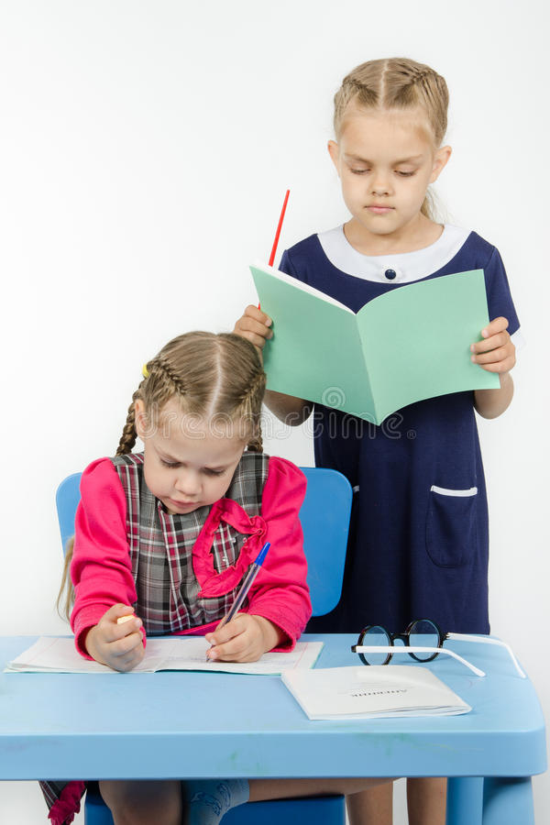
Игра в учителя - это тоже игра во власть. Учитель строгий, он указывает, кому и что делать. Для ребёнка учитель — человек, который точно определяет содержание времени, проводимого с ним. Он знает, кто и что должен делать, у него есть учебник, он может проверить тетрадь и заставить что-то в ней написать.
Иногда такая игра может быть способом выразить агрессию. Но не в смысле чтобы заявить: «Я главный, я решаю, вы мне подчиняйтесь». А просто определить границы своей смелости: «От меня что-то зависит, я сильный, я могу сказать что-то, и другие меня послушают». Это повлияет на людей, на их решения и поступки. «Я умный, я на что-то способен, на меня реагируют — и мир, и люди». Игра в учителя очень здорово это моделирует.

Шалаш из подручных средств
Любому ребёнку нужно своё место или пространство, где он решает, каким именно оно будет. Во-первых, шалаш - это пространство для релакса, отдыха, уединения. Дети могут его создавать искусственно: огородиться, куда-то залезть, забраться в норку. Для ребёнка уединение очень важно, особенно если он живёт с родителями в небольшой квартире или ходит в детский сад, где он целый день на виду. Даже если ребёнок там устаёт, ему буквально некуда присесть или прилечь. Дома это бывает реже, но тем не менее.
Во-вторых, построить шалаш из подушек значит, создать пространство по собственным правилам. У ребёнка в жизни очень мало ситуаций, когда у него есть личная власть, когда он принимает решение, как это будет и что произойдёт. Модель домика — как модель мира, которая позволяет ребёнку эту ситуацию сконструировать.

Войнушка
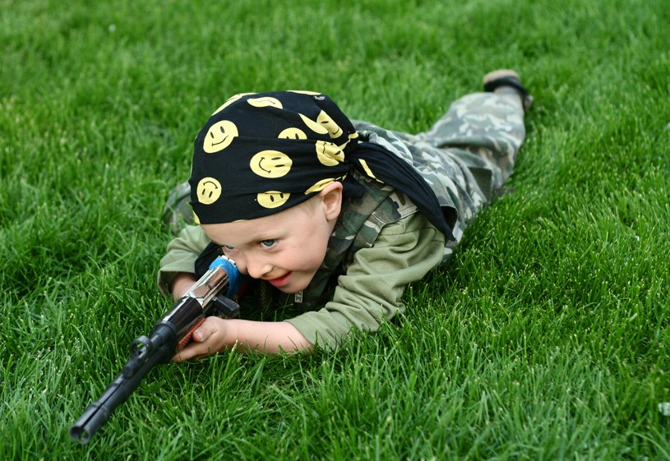
Войнушка — это название типа игры, потому что дети не всегда играют именно в войну. Это игра, где есть две оппозиции. Например, пираты и жители какого-нибудь острова. Это может быть модель компьютерной игры. Внутри этого действа дети учатся контактировать со своей агрессией: они пытаются понять, какая у неё сила, могут ли они подчиняться, что нужно сделать, чтобы стать сильнее, как этой агрессией управлять. Родители не должны этого бояться. Кроме того, в таких играх дети учатся защищаться, выстраивать свои границы. Очень важно, что это можно проделать физически. У тебя как будто бы есть право завалить другого на землю, или воображаемо убить, или взять в плен. А иногда ребёнку, наоборот, нужно побыть в роли слабого, чтобы научиться подчиняться чьим-то правилам.
Также здесь хорошо формируется произвольность: обычно в таких играх нужно долго ползти, куда-нибудь подкрасться, резко выбежать или пойти на разведку.

Салочки, жмурки и другие спортивные игры
Игры с правилами нужны, чтобы дети учились взаимодействовать и вместе следовать правилам. Такие коллективные игры - лучшее, что может подготовить ребёнка к школе, потому что именно здесь лучше всего формируется произвольность: ребёнок учится исследовать правила, сдерживать импульс и делать не то, что хочется, а то, то предлагает внешняя ситуация.
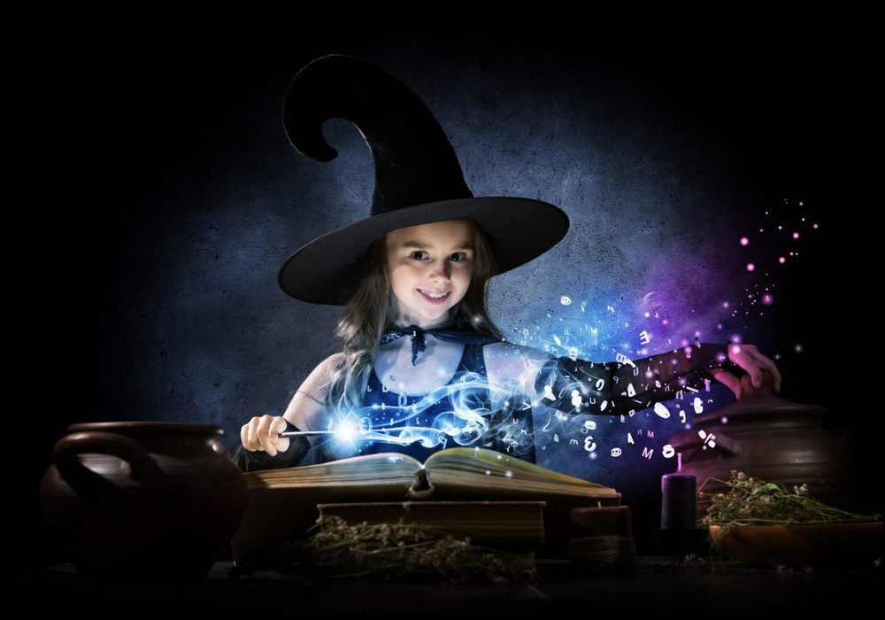
Помимо этого, для детей очень важны физические границы: границы тела и границы своих возможностей (насколько быстро я могу бежать, насколько быстро я могу спрятаться). Освоение пространства тоже играет важную роль - лучше всего в этом деле помогает игра в прятки. Кстати, она же помогает справиться с агрессией, а также учит исследовать себя и мир.

Игра в волшебников и магию
В такой игре дети могут делать что угодно, быть кем угодно и вести себя как угодно и с собой, и с другими. Это важная игра для тех детей, которые понимают, что они маленькие и ещё многого не могут. Они переживают, что не способны как-то менять мир, но, будучи волшебником в игре, обретают такую возможность.
Не факт, что, играя в волшебника, ребёнок будет придумывать что-то оригинальное: он вообще может просто превращать всех детей в лягушек и таким образом отреагирует свою агрессию. Но может и придумать какой-то волшебный мир, который будет очень сложным: здесь уже работают фантазия и воображение. Смотря как он играет. Сама игра не создаёт какой-то отдельный тип полезности.

В КАКИХ СЛУЧАЯХ РОДИТЕЛЯМ СЛЕДУЕТ БЕСПОКОИТЬСЯ
Некоторые родители недооценивают роль игры в жизни ребенка. Оказывается, она не только способствует интеллектуальному росту, но и позволяет дать выход эмоциям. А это очень важно для психологического здоровья. Обратимся к актуальным проблемам современных детей.
Ребенок мало играет или вообще не играет
Почему некоторые дети мало играют или вообще отказываются играть? Главное, внести ясность в ситуацию и выяснить причину.
Если играет, но мало. Например, только в настольные игры, а не ролевые. Девочка не играет с куклами, мальчик с машинками. Здесь возможна эмоциональная зажатость внутри. Здоровый ребенок играет и играет много. У него в этом огромная потребность. На «нездоровье» может влиять родитель, семейная ситуация, проблема в школе, в детском садике, на улице, если ребенок часто гуляет. Сегодня достаточно актуальная проблема – травля. Травля имеет место быть везде. Дети, которые становятся мишенями, закрываются из-за этого.
О том, что ребенок мало играет, представление родителя не всегда сопоставимо с детским миром. Для одного малыша нормально проигрывать всё за 1,5-2 часа. Ему хватает этого периода, чтобы выплеснуть чувства. Все остальное время ему хочется побыть с мамой и папой. Но маме может показаться, что полтора часа мало. Она начинает переживать, ведь другие дети играют весь день напролет и начинают плакать, когда их «вынимают» из игры. Самое главное, чтобы вообще ребенок играл.
Это проблема целого современного поколения. Есть много детей, которые зажаты внутри. Они не могут погрузиться в игру. У них нет желания играть. Есть дети, которые вообще ни во что не играют. Они даже не берут в руки карандаш, чтобы выразить эмоции, мысли. Рисование в какой-то мере – это тоже игра. Ведь в процессе изображается сюжет. Если ребенок не играет вообще – это очень большая проблема. Нет выхода эмоциям, посредством игры. Для малыша остается только один вариант выплеснуть эмоции: слезы, крики, физическая активность. Но этого мало. Ребенку важна игра.
Активисты шведского проекта «Дети, которые не играют» три года изучали поведение детей, не умеющих играть. И пришли к выводу: если ребенок не играет, в этом виноваты взрослые, которые его окружают: родители, воспитатели, учителя.
Одним из стоящих у истоков проекта людей стал человек, работающий клоуном, который обратил внимание на эту проблему, наблюдая за зрителями. Во время представления он был удивлен, что некоторые дети не могли вообразить, что банан в его руке играет роль телефона. Они злились и кричали ему «ты глупый!» «ты что, не видишь, это банан, а не телефон?».
Неиграющие дети могут стать аутсайдерами в садике, а потом и в школе: их дразнят, у них могут быть психологические заболевания, иногда таким детям даже приходится пить снотворное, чтобы заснуть.
К чему приводит внутренняя зажатость у детей
Ребенок не может в дальнейшем, когда вырастает, полноценно взаимодействовать с социумом. Ему будет очень сложно общаться. Он не развился благодаря играм. Для него общество – это большой мир, в котором кто-то что-то умеет делать. А он, посредством игры, не смог развить эти навыки. Отсюда появляется неуверенность, боязнь делать первый шаг, пробовать себя на новом поприще. От чтения много пользы, но игра не менее важна.
Игра – это некое самолечение. Если ребенку не дать поиграть и проиграть то, что его волнует, это образует внутри него зажим. И этих зажимов может быть много, когда он нечто переживает в одиночку. Малыш не поделился этим с мамой, папой или родители не поинтересовались как дела. Внутри него формируется недоговоренность. Дети много времени находятся в коллективе. За это время накапливается многое. Какие-то эмоции были сильнее, другие менее сильные. Ребенок может о чем-то не рассказывать. Оно забывается, но поверхностно, что-то оседает. Для того, чтобы этого «осадка» было меньше, а малыш мог расслабляться, нужно заниматься «самолечением». Если ребенок не может сам себе помочь и проиграть сюжет, например, ему скучно одному, то может помочь второй участник. Это может быть мама, папа, подружка, психолог, воспитатель – любой человек, которого ребенок готов впустить в игру. Это немаловажно.

Когда игры деструктивны
Еще один волнующий родителей вопрос связан с деструктивными или агрессивными играми, когда ребенок в игре ломает предметы или отыгрывает какие-то негативные события (игры в преступников; в смерть или болезни; игры, связанные с насилием, и т.д.).
Как к этому относиться? В такой ситуации очень важно проанализировать, появляются ли эти темы только в игровой ситуации или отражаются в остальной жизни ребенка.
Игра, помимо прочего, несет в себе функцию эмоционального реагирования, переживания каких-то чувств, с которыми ребенок столкнулся в реальной жизни. Если ребенок увидел по телевизору репортаж об убийствах или насилии или в его семье происходят конфликты – это часть мира, с которой он соприкасается и которую ему надо как-то встроить в свою собственную картину мира. В игровой форме он может, с одной стороны, лучше понять, что произошло, с другой стороны, пережить эти эмоции, дать им какой-то выход. Когда родители поссорились, а ребенок, придя на площадку, разрушил песочную пирамидку, это дало ему возможность каким-то образом выплеснуть и пережить те негативные чувства, которые он испытал. Ему надо как-то пережить и такие части жизни, как смерть или болезни, поэтому многие дети играют в болезни, в умирание, в похороны — и это нормальная часть развития.
Другое дело, если игровые негативные или деструктивные темы распространяются на всю жизнь ребенка, например, проявляемая им агрессия касается не только игры, но и всех ситуаций взаимодействия. К таким проявлениям надо относиться очень внимательно и, в идеале, обращаться к специалистам, чтобы удостовериться, что это не является симптомом какого-то нарушения развития нервной системы.
Если мальчик играет с куклами
В нашей культуре разделение женской и мужской социальных ролей остается по-прежнему важным, и поэтому существуют «нормативные» игры для мальчиков и для девочек. Но что делать, если мальчик играет с куклами, а девочка — с машинками? Часто этот вопрос также оказывается болезненным для родителей.
Тут надо выделить еще одну функцию игры, которая не только позволяет вжиться во взрослые социальные роли, но и в какой-то мере формирует гендерную идентичность. Гендерная идентичность – это осознание себя принадлежащим к какому-то полу. Биологическое развитие человека в этом вопросе немного отстает от социального: половое созревание наступает только в подростковом возрасте, тогда как ощущение себя девочкой или мальчиком формируется гораздо раньше. Как и с любой идентичностью (профессиональной, групповой, классовой) в момент ее формирования, люди склонны к экспериментам. Поэтому в играх дети часто экспериментируют, играя как в другой пол (одеваясь, выбирая игрушки), так и в социальные роли, которые в культуре несут яркую гендерную окраску. Так, мальчики начинают играть в воспитательницу детского сада, а девочки – в военного генерала.
Если такие игры носят разовый или периодический характер (например, связаны с героем мультфильма, который ребенку очень нравится), то никаких поводов для волнения тут нет. Гендерная идентичность сформируется достаточно быстро, мальчик осознает себя мальчиком и будет играть мальчишеские роли. Но вот если этого не происходит, то стоит обратить внимание на возможные причины, например, на отсутствие в жизни ребенка взрослых, которые создают образ женщины и мужчины. Такие ситуации бывают, если родители воспитывают ребенка в одиночку и как бы несут обе гендерные роли в одном человеке.

КАК ИГРАТЬ С РЕБЕНКОМ
Научить играть невозможно. Важно начать чувствовать ребенка, понимать его язык и обращать внимание на интересы. Для начала стоит просто понаблюдать и попробовать понять, что значит игра в жизни ребенка, о чем та или иная игрушка, слово, действие. Попробуйте понаблюдать, после каких событий ребенок играет в спокойные игры, а после каких – наоборот. Во что он играет, когда пришел из садика? Может, он рассказывает о том, что происходило в группе?
В нужный момент ребенок сам вовлечет вас в игру, объяснит идею, даст роль. Идите за ним, играйте по его сценарию. Можно попробовать копировать действия ребенка. Но будьте внимательны. Ребенок разбрасывает кубики, мама строит пирамидку. Это разные игры. Ребенок занят изучением свойств кубиков, а мама конструированием. Побросайте кубики вместе с ним.
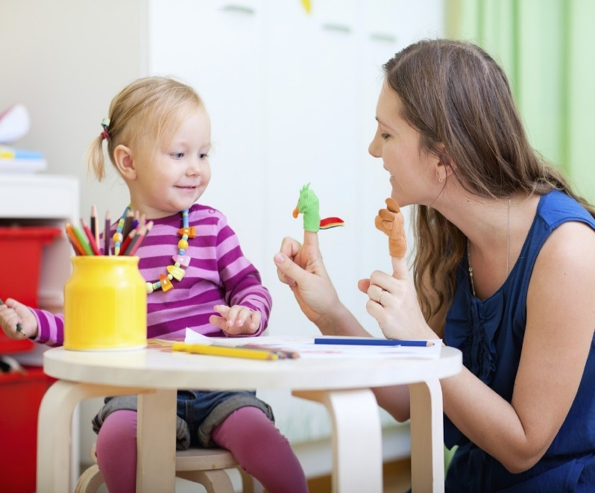
Можно ненавязчиво спросить ребенка, а кто эта игрушка? Как ее зовут? Она злая или добрая? Можно попросить ребенка дать вам игрушку и спросить, что бы он хотел, чтобы вы с ней сделали.
Как видите, снова и снова идем за ребенком, исследуем его игру, его правила, его мир. Не пугайтесь и не расстраивайтесь, если ребенок не хочет пускать вас в игру. Значит, сейчас для него важно поиграть самому. Побудьте рядом, понаблюдайте, подумайте, о чем игра.
Очень важно, чтобы у ребенка было время и место, когда он может играть наедине с самим собой. Это развивает его самостоятельность, способность справляться самому, повышает его чувство собственной значимости, формирует личное пространство – тоже важное значение игр в жизни ребенка. Но и снова не забывайте о совместной игре.
Не обязательно все время сидеть рядом с ребенком. Достаточно, например, играя в школу, дать классу задание, и иногда, в перерывах между своими делами, заходить и проверять, как ребята справляются с заданием. Можно поддерживать игру даже из кухни: «Ага, шумите! А я все слышу. Вот скоро приду и спрошу у вас домашнее задание».
А можно быть милиционером, который иногда выходит в город проверить порядок, после чего снова идет к себе на работу.
В подобных случаях ребенок будет чувствовать ваше участие в игре, и в то же время получит пространство для самостоятельной игры, а вы – время для своих дел.
Игра способствует психологическому здоровью каждого участника, позволяет создать позитивное пространство в семье. Играя с ребенком, вы можете подкорректировать его поведение, разыгрывая с игрушками проблемную ситуацию. Ребенок, воспринимая свои поступки со стороны, анализирует его и постепенно проблема решается.
Если вы хотите узнать, как воспитатель в детском саду взаимодействует с малышом, тоже используйте игру. Ребенок, как зеркало, продемонстрирует во всей красе ситуацию в группе. Но не забудьте, что он, играя в семью в садике, без прикрас копирует и взаимоотношения в семье.
Кстати, игра позволит снять напряженность в семейных отношениях, выполняя важную роль для сплочения семьи. Это один из мощных инструментов формирования теплой атмосферы. В игре можно объединить сразу три поколения, что в реальной жизни происходит крайне редко. Пожилым членам семьи можно дать роли зрителей, контролеров или болельщиков в зависимости от сценария.
В обычной жизни члены семьи мало контактируют друг с другом, каждый занят своими делами. Игра становится таким пространством, в котором все находят подходящую игровую роль и взаимодействуют.
Каждый родитель убежден, что знает о своем ребенке все. И это не удивительно – находясь рядом практически круглые сутки и постоянно заботясь о нем, сложно поверить в обратное. Однако родители видят только внешнюю сторону индивидуальности ребенка, а о его внутреннем мире и его мыслях могут лишь догадываться.
Чтобы узнать, чем живет ваш ребенок, каков он на самом деле, понаблюдайте за ним во время игры. Дело в том, что большую часть времени малыш полностью зависит от родителей. И только в игре он становится полновластным хозяином ситуации, пусть даже «невсамделишной». Именно в этот момент и раскрывается его подлинное «я»: ребенок вкладывает в уста любимой игрушки свои мысли и переживания; обыгрывает сцены из жизни, которые его особенно взволновали и врезались в память; рисует картинки, отражающие его отношение к реальности.
Послушайте, о чем говорит, играя, ваш малыш. Внимательно присмотритесь к его рисункам. Поиграйте с ним вместе. Только так вы сможете по-настоящему узнать своего ребенка и понять его интересы – потому что ни один психологический тест не расскажет вам о малыше больше, чем его поведение в игре.
Что же делать уставшим после работы взрослым, когда ребенок вечером просит поиграть с ним? Не спешите бросать все дела и включаться в игру, не испытывая желания. Ни вы, ни ребенок не получите удовольствия от такой игровой деятельности. Удовлетворить желание малыша вполне реально при выполнении обычных семейных дел, назначив его заместителем повара, или предложив ему роль продавца. Любой режимный момент превращайте в игру, и ребенок будет счастлив. Естественно, позже поиграйте в ту игру, которую он предлагал раньше. Тем самым вы удовлетворяете потребности ребенка, делаете свои важные дела и, самое главное, строите с ним близкие, доверительные отношения. Ребенок в игровой ситуации быстрее выполнит требования взрослых, будет чувствовать вашу любовь и внимание. Количество капризов и конфликтов при таком взаимодействии будет минимальным, а это прекрасно мотивирует взрослых на игру с ребенком.

ОСОБАЯ ИГРА, ИЛИ КАК ЗА ПЯТЬ МИНУТ В ДЕНЬ ПРЕВРАТИТЬ ОБЩЕНИЕ С РЕБЕНКОМ ВО ВЗАИМНОЕ УДОВОЛЬСТВИЕ
Особая игра – это игра по правилам ребенка, которые он устанавливает на пять минут в течение дня. Родитель (или родители по очереди – тогда время игры составит десять минут) присоединяются к игре по правилам ребенка и включаются в нее. Это способствует развитию более высокой самооценки малыша, развитию его способностей к творчеству и формированию лидерских способностей. Игра дает особенно хороший результат, когда поведение ребенка начинает вызывать беспокойство. При помощи игры формируются отношения с ребенком на базе взаимопонимания и уважения, что позволяет избежать многих проблемных ситуаций.
В особой игре родитель приблизительно воспроизводит деятельность ребенка, всегда на шаг отставая от него, при этом поддерживая фокус внимания на самом малыше.
Правила игры:
• Следуйте правилам игры, которые установил ребенок, позволяя ему руководить. Например, ребенок говорит: «Я строю башню». Вы отвечаете: «Я тоже строю башню», – показывая ребенку, что вовлечены в игру. Тем самым вы позволяете ребенку руководить и увеличиваете его склонность к способности имитировать вас.
• Описывайте действия ребенка. Например, «ты строишь домик», «это зеленый шарик», «ты нарисовал солнышко». Ребенку это будет приятно, и он оценит, что вы тоже заинтересованы. Такое взаимопонимание организует мысли ребенка по поводу игры.
• Отражайте речь ребенка. Такая методика особенно хорошо влияет на детей, которые страдают задержкой речевого развития. Ведь часто малыш двух-трех лет произносит слова неправильно, а взрослые, повторяя его слова, произносят их так, как нужно. Старайтесь воспроизводить слова с той же интонацией, что и ребенок, тогда это ему будет очень приятно. Таким образом ребенок будет занят, включен в процесс игры, и ему для понимания и выучивания слов такое развлечение пойдет на пользу. Например, ребенок говорит: «Кубик поставлю на…» – а взрослый продолжает: «Кубик поставлю на СТОЛ». Или: «У верблюда горбы наверху», – а взрослый произносит вслед за ним: «У верблюда два горба на спине». Так взрослый мягко меняет речевую конструкцию, произнесенную ребенком, на более правильную. В особой игре очень важна имитация.
Похвала один из мощных инструментов улучшения поведения ребенка и эффективный способ повышения его самооценки.
• Взрослому рекомендуется хвалить ребенка.
• Старайтесь не давать указаний и не задавать вопросов. Взрослые задают детям слишком много вопросов, они хотят, чтобы дети поговорили с ними. К сожалению, множество вопросов обычно приводят к противоположному эффекту: ребенок начинает давать короткие и часто неинформативные ответы. Представьте, что вас постоянно о чем-то расспрашивают – немного напоминает допрос, не правда ли?
• Игнорируйте нежелательное поведение. Игнорирование будет эффективно, если ребенок использует проблемное поведение для привлечения внимания. Рассмотрим простой пример. Предположим, вы хотите, чтобы ваш ребенок перестал есть сладкое. Как вы думаете, поможет ли, что вы повернетесь к нему спиной и будете игнорировать то, как он уминает конфетки? Конечно, нет. Он ест сладкое, потому что ему вкусно, а не потому что вы на него смотрите. А если ребенок ноет и просит вас пойти в «Макдоналдс», поможет ли, если вы скажете: «У нас сегодня нет времени», – и выйдете из комнаты, игнорируя все дальнейшее нытье? Да, это может помочь. Дети ноют, просто потому что нытье само по себе – приятное и веселое занятие. Ребенок никогда не будет сидеть один в комнате и ныть, будучи уверен, что его никто не слышит. Награда за нытье – это реакция родителей. Если вы постоянно будете лишать его этой реакции, когда он ноет, количество нытья должно существенно сократиться.
• Важно исключить из игры критику. Максимально удалите из общения с ребенком привычные реакции: приказы, предупреждения, угрозы, мораль, нравоучения и др. Критика понижает самооценку ребенка и делает ваше взаимодействие менее приятным. Избегайте выражений типа «нет, дорогой, это неправильно», «не порть бумагу», «ужас что сделал» и др. Маленькие дети не умеют рассуждать критично и независимо. Их установки и убеждения в большей мере определяются тем, что им говорят взрослые, особенно родители. Если родитель говорит девочке дошкольного возраста, что она глупая, то она принимает это суждение как непреложную истину и встраивает его в восприятие самой себя без сомнений.
Дети, как и взрослые, не любят, когда им постоянно говорят, что делать и как делать. Детям сложно следовать за множеством указаний, которые исходят от родителей. Особая игра – это иной путь вашего общения со своим ребенком.
Особая игра делает отношения родителей и ребенка более теплыми. Особая игра – это сто процентов внимания родителей, направленных на собственное чадо. Она состоит из похвал, описаний и отражений. Часто ребенок использует плохое поведение для привлечения внимания. Если дети не получают позитивного внимания от родителей, они будут бороться за их негативное внимание, лишь бы оно было.
Играя с ребенком, не надо делать что-либо лучше, чем он, ведь он может разочароваться в своем творении. Родители-перфекционисты или просто люди с высоким уровнем достижений имеют проблемы с имитацией. Некоторые забывают о цели имитации и, включаясь в игру, создают творения, достойные их способностей. Но довольно часто дети, видя, что родители делают что-то намного лучше их, больше не хотят этим заниматься. Помните, что в игре ребенок развивает свои творческие идеи, а не родительские.
Подсказка для родителей:
семь важнейших принципов игр с ребенком

Первый и главный принцип: играть нужно с удовольствием. Когда малыш видит, что родитель играет с ним неохотно, он думает: «значит, это не очень-то весело, раз маме (папе) не нравится», или, еще хуже: «наверное, им со мной неинтересно». А ваша увлеченность, наоборот, повышает самооценку ребенка и усиливает его любовь к игре, к вам и к миру.
Второй принцип: не будьте педантом. Если малыш построит нечто невообразимое и скажет, что это кран, не поправляйте его. Постройте второй кран и восхищенно говорите, что теперь у вас 2 крана – тогда ребенок сам разберется, как кран все-таки должен выглядеть.
Третий принцип: фантазируйте. Когда вы задаете ребенку элементарные, но очень важные вопросы, он не всегда хочет отвечать (ведь вам все и так известно – малыш это знает). А вот когда плюшевый мишка вашим голосом спрашивает: «Как тебя зовут? Сколько тебе лет? Где ты живешь?» – ребенок с удовольствием расскажет о себе.
Четвертый принцип: учите ребенка фантазировать. К примеру, огромный потенциал для воображения кроется в обычной лепке: ребенок в восторге от того, что из куска пластилина можно сделать собаку, а из собаки гриб, а из гриба – скамеечку и т. п.
Пятый принцип: хвалите ребенка, когда он этого заслужил. Интерес малыша к разным развивающим и обучающим играм или конструкторам не в последнюю очередь объясняется тем, что вначале он думает: «Я молодец, у меня получилось, и мама очень довольна!». Не давайте этому интересу угаснуть.
Шестой принцип: нет игр только для девочек или только для мальчиков. У малыша, вне зависимости от его пола, должны быть всякие игры: и куклы, и машинки, и конструкторы, и мягкие игрушки.
Седьмой принцип: разнообразие и «своевременность» игр. Конечно, у ребенка должны быть игры, которые способствуют его развитию. Важно все: и музыка, и искусство, и математика, и языки, и география… Только, стремясь поскорее познакомить малыша с миром, помните, что нужно учитывать его возрастные особенности – например, не стоит вешать в детской географическую карту, если вашему ребенку пока интересно только разрисовывать ее или отдирать от стены.
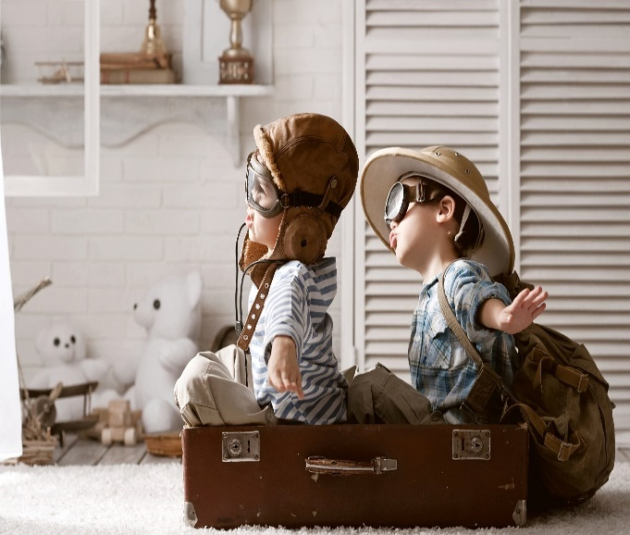
Многочисленные психологические исследования доказывают: тем, кто «не доиграл» в детстве, труднее учиться и налаживать контакты с людьми, чем тем, у кого есть богатый опыт игр и общения (как со взрослыми, так и со сверстниками). Однако чтобы игра стала мощным генератором развития и средством формирования полноценной личности, ребенку предстоит стать «человеком играющим» – попросту говоря, научиться играть. А взрослые должны ему в этом помочь. В каждом из нас сидит внутренний ребенок, который здорово может помочь в любых ситуациях в отношениях с собственными детьми, в том числе и понять роль игр в жизни ребенка.

Книги, которые вам могут помочь

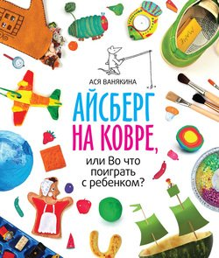
АЙСБЕРГ НА КОВРЕ, ИЛИ ВО ЧТО ПОИГРАТЬ С РЕБЕНКОМ?
Ванякина Ася
Жанр: Книги для детей, Детский досуг, Активные игры дома и на улице
Серия: МИФ. Дети
Год издания: 2014
Издательство: Манн, Иванов и Фербер
Фрагмент книги

О книге "Айсберг на ковре, или Во что поиграть с ребенком?"

Детская игра – занятие не только для ребенка, но и для родителей. Через игру ребенок познает мир, поэтому без вас ему не обойтись. Как правильно играть и во что? Как в процессе игры рассказать малышу об окружающем мире? В этой книге вы найдете самые разные идеи развивающих и познавательных игр для детей от 1,5 до 5 лет, которые Ася Ванякина, известный блогер (ozero_chad), собирала и придумывала для своего сына на протяжении нескольких лет. Игры с красками и буквами, льдом и «домашним» снегом, игры по любимым книгам, мультфильмам и вокруг событий из «взрослого мира»… Для каждого занятия есть подробный мастер-класс с фотографиями и советами, о чем поговорить с ребенком. Книга носит учебный характер и имеет своей целью обучение взаимодействию детей и родителей через игру.
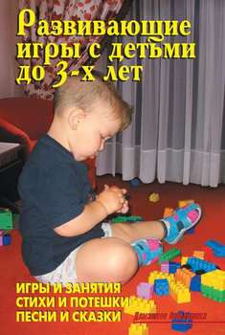

РАЗВИВАЮЩИЕ ИГРЫ С ДЕТЬМИ

ДО 3-Х ЛЕТ
Лещинская В. В., Иевлев А. И.
Жанр: Книги для детей, Детский досуг, Активные игры дома и на улице
Серия: Домашняя библиотека (Аделант)
Год издания: 2010
Издательство: Аделант
Книга состоит из двух частей.
Первая часть посвящена конкретным играм и развивающим занятиям, подобранным с учетом возрастных особенностей ребенка. Вторая часть содержит практический материал, к которому активно прибегают взрослые в играх с ребенком.
Игры, приведенные в книге, могут быть использованы как воспитателями дошкольных учреждений, так и непосредственно самими родителями.

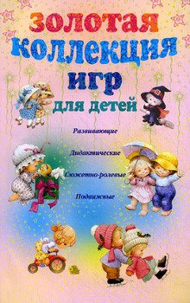
ЗОЛОТАЯ КОЛЛЕКЦИЯ ИГР ДЛЯ ДЕТЕЙ. РАЗВИВАЮЩИЕ, ДИДАКТИЧЕСКИЕ, СЮЖЕТНО-РОЛЕВЫЕ, ПОДВИЖНЫЕ
Мудрова Анна
Жанр: Книги для детей, Детский досуг, Активные игры дома и на улице
Серия: Воспитание детей
Год издания: 2011
Издательство: Центрполиграф

Эта книга – великолепный сборник самых лучших игр для детей всех возрастов: от ясельных карапузов до продвинутых тинейджеров. Развивающие и дидактические, сюжетно-ролевые и подвижные – здесь вы найдете игры на любой вкус. Вы сможете подобрать для своего ребенка игры, воспитывающие необходимые качества. Каждый ребенок индивидуален, и каждому нужна своя игра: кому-то нужно развивать скорость и внимание, кому-то координацию, а кому-то нужно научиться общаться и взаимодействовать со сверстниками. И конечно же всем нужны игры, направленные на развитие творческих способностей личности.
Эта книга – настоящая находка для родителей, воспитателей, учителей, вожатых и всех, всех, всех, кто действительно любит детей.

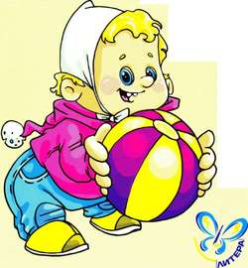
ИГРЫ С МЯЧОМ ДЛЯ САМЫХ МАЛЕНЬКИХ
Ермакова Ирина Александровна
Жанр: Книги для детей, Детский досуг, Активные игры дома и на улице
Серия: Первые шаги
Год издания: 2011

О книге "Игры с мячом для самых маленьких"
В книге представлены занимательные упражнения с мячом, составленные в соответствии с особенностями физического роста и развития детей в возрасте от 0 до 3 лет. Предназначена для детей и родителей, воспитателей, педиатров, инструкторов лечебной физкультуры и массажистов.

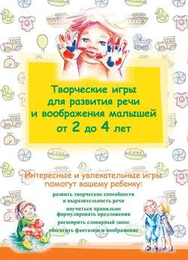
ТВОРЧЕСКИЕ ИГРЫ ДЛЯ РАЗВИТИЯ РЕЧИ И ВООБРАЖЕНИЯ МАЛЫШЕЙ ОТ 2 ДО 4 ЛЕТ
Жанр: Книги для детей, Детский досуг, Активные игры дома и на улице
Серия: Ребенок. Развивающие игры
Год издания: 2013
Издательство: Эксмо

О книге "Творческие игры для развития речи и воображения малышей от 2 до 4 лет"
Каждый день ребенок активно развивается. К 2 годам он уже знает около 130-250 слов, в разговоре с родителями использует предложения из 2-4 слов и начинает задавать вопросы. К 4 годам ребенок уже имеет словарный запас в 1500-2000 слов, использует в речи сложные предложения и может читать по слогам. Для того чтобы совершить такой скачок в развитии, малышу необходима помощь родителей. Используя игры, собранные в этой книге, вы без труда сможете расширить словарный запас ребенка, научить его правильно произносить слова и формулировать предложения, обогатить фантазию и развить творческие способности. Все игры подобраны с учетом возрастных особенностей детей и имеют интерактивную таблицу для ваших заметок.

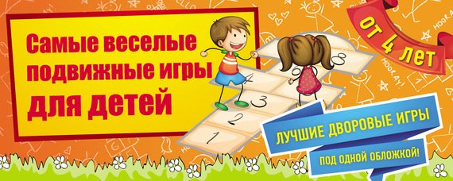САМЫЕ ВЕСЕЛЫЕ ПОДВИЖНЫЕ ИГРЫ ДЛЯ ДЕТЕЙ
Парфенова Ирина Ивановна
Жанр: Книги для детей, Детский досуг, Активные игры дома и на улице
Серия: Территория игры (обложка)
Год издания: 2014
Издательство: Эксмо-Пресс

О книге "Самые веселые подвижные игры для детей"
Наконец-то все самые популярные подвижные игры собраны под одной обложкой. Не знаете, чем развлечь ребенка? Не можете вспомнить правила игры? Хотите устроить веселую вечеринку для большой компании? Тогда эта книга для вас! Маленькие непоседы получат выход для своей энергии и научатся тем играм, которые все так любили в детстве: Светофору, Вышибалам, Казакам-разбойникам.

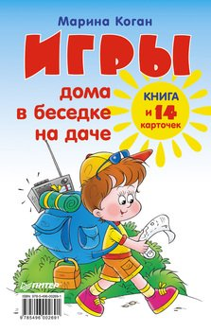
ИГРЫ ДОМА, В БЕСЕДКЕ, НА ДАЧЕ. КНИГА + 14 КАРТОЧЕК
Коган Марина Соломоновна
Жанр: Книги для детей, Детский досуг, Активные игры дома и на улице
Серия: Вы и ваш ребенок (Питер)
Год издания: 2013
Издательство: Питер.
Эта книга – для всех взрослых, кто хочет занимательно проводить время с детьми во время летних каникул в кругу своей семьи или вместе с гостями. В ней вы найдете полезные и интересные игры, которые помогут вам лучше узнать своего ребенка и организовать его отдых. Вы узнаете, как провести рыбный день и цветочный вечер, организовать увлекательные игры на воде и в походе, на пляже и рыбалке, чем занять детей вечером. Благодаря разнообразным играм дети научатся более эффективно общаться со взрослыми и другими детьми, а их летние дни и вечера станут увлекательными и веселыми.
Литература:
- Л.С. Выготский «Игра и ее роль в психическом развитии ребенка».
- Михайленко Н.Я., Короткова Н.А. «Как играть с ребенком».
- Мария Осорина «Секретный мир детей в пространстве мира взрослых».
- Мария Луиза Нюш «Игра из глубины души. О способности детей играть в исцеляющие игры».
- Лорэнс Коэн «Игры, которые воспитывают».

